**На тему: «Обучающие сервисы по английскому языку»**

**Содержание**

ВВЕДЕНИЕ 3

1. Анализ сферы информационных обучающих сервисов в направлении языковой подготовки 4

1.1. Изучение понятия «обучающий сервис». Языковые обучающие сервисы и системы 4

1.2. Обзор технологий и платформ создания обучающих сервисов 10

1.3. Анализ программных продуктов по обучению английскому языку. 21

СПИСОК ИСПОЛЬЗУЕМОЙ ЛИТЕРАТУРЫ 35

# ВВЕДЕНИЕ

В современный век технологий обучающие программы давно вышли за пределы школ и учебных заведений на новый уровень – дистанционного обучения. Огромный плюс дистанционного обучения заключается в существенной экономии времени, обычно потраченного на поездку в университет или другое образовательное заведение. На данный момент время является самым главным и невосполнимым ресурсом. Грамотная организация процесса обучения и самодисциплина – позволят завершить начатое дело, не выходя из дома. Существует огромное множество созданных с целью обучения населения разнообразных обучающих сервисов, сайтов, приложений и других платформ.

Цель работы: разработка программного обеспечения реализации курса обучения иностранному языку конвертацией печатного материала в цифрового двойника. Для достижения цели необходимо решить следующие задачи:

1. Изучить понятия «обучающий сервис», а также языковые обучающие сервисы и системы.
2. Рассмотреть обзор технологий и платформ создания обучающих сервисов.
3. Провести анализ программных продуктов по обучению английскому языку.

# 1. Анализ сферы информационных обучающих сервисов в направлении языковой подготовки

## 1.1. Изучение понятия «обучающий сервис». Языковые обучающие сервисы и системы

Понятие «обучающий сервис» — это сервис, открывающий огромные возможности, созданный для тех, кто хочет учиться, не зависимо от уровня знаний и поставленных задач. Такого рода сервисы включает в себя достаточно обширный выбор дисциплин. Некоторые обучающие сервисы выдают сертификаты ученикам, прошедшим их курсы, свидетельствующие о полученных знаниях или повышении квалификации [1].

Обучающие сервисы представляют собой разнообразие программ обучения и их систематизация. Системный подход в сфере обучения является определяющим элементом в достижении успеха.

Терабайты информации, заложенные в обучающих сервисах, позволяют любому человеку, не зависимо от его территориального местонахождения, получить образование в любой интересующей его сфере. Другими словами, находясь в любой точке планеты – можно получить доступ к обучающим программам любой страны.

Это дает огромные возможности, так как обучение происходит посредством использования сети Интернет и не привязывает человека к определенной точке местонахождения. Уже давно не новый стиль жизни, при котором сочетаются путешествия по различным странам и одновременному обучению в сервисе, ориентированном под разнообразные запросы потребителей. Не говоря уже о работе в сочетании с путешествиями по всему миру.

Социальные сети изо дня в день пестрят рекламами разнообразных обучающих программ, проводящих курсы по разнообразным сферам обучения будь то шитье, кулинария, создание рекламы и многое другое. Сейчас каждый человек способен определить, по какому курсу обучающего сервиса ему необходимо двигаться, чтобы достичь поставленных целей. Только ленивые не используют по полной программе возможности таких масштабов, предоставляемые обучающими сервисами.

Среди обширного пласта обучающих сервисов существуют сервисы, обучающие иностранным языкам.

1. Lingualeo.com (рис. 1.1).



Рисунок 1.1 – Обучающий сервис «Lingualeo»

Обучение данного сервиса основано на сознательном выборе пользователя именно того формата, который ему наиболее интересен. Это может быть видео с кликабельными субтитрами, показывающими перевод текста, или клипы, подкасты, статьи т. д. Сервис богат разнообразием обучающего материала.

Занятия проходят эффективно на основе проверенных методик обучения. Прогресс отслеживается сервисом ежедневно, при этом сообщая о достигнутых результатах или о недостающем количестве очков до выполнения дневного плана обучения.

Также присутствует игровая форма обучения в виде заданий на скорость, на память, на аудирование слов и многое другое. Более 500 000 бесплатных обучающих материалов помогут освоить грамматику, увеличить словарный запас и улучшить понимание речи.

Обучение, заложенное на платной основе, содержит более расширенный ресурс грамматики, словарных терминов и обучающих курсов. Также нет привязки к определенному девайсу, что значительно облегчает процесс обучения, ведь он не зависит от местонахождения человека [2].

1. Duolingo – duolingo.com (рис. 1.2)



Рисунок 1.2 – Обучающий сервис «Duoling»

Данный сервис ориентирован на интерактивное изучение иностранных языков на основе учебных программ, соответствующих международным стандартам.

Как известно, игровая форма способствует лучшему процессу обучения. Именно в такой форме организован сервис Duolingo. Задания на скорость выполнения, угадывание правильных слов из представленных, собирать предложения из пазлов различной сложности – все это присутствует в обучающей программе.

Динамика прогресса обучения отслеживается сервисом с целью определения степени усвоения программы обучения с последующим составлением на основе полученных данных личной программы для пользователя.

Сайт, как и приложение, является бесплатным. Дополнительная программа обучения на платной основе, заложенная в системе обучающего сервиса, направлена на устранение рекламных блоков, так часто отвлекающих от процесса обучения, и на ускорение процесса изучения выбранного языка.

Ориентация сервиса под любой девайс позволяет изучать иностранные языки в любом месте и в любое время при наличии доступа в Интернет [3].

1. Drops – компьютерная программа и приложение (рис. 3).



Рисунок 1.3 – Компьютерная программа и приложение - Drops

Данный обучающий сервис поможет выучить иностранный язык, имея всего лишь пять минут свободного времени в день.

Весь принцип обучения построен на пятиминутках. По истечении данного времени – его необходимо восполнить, чтобы снова воспользоваться занятием. Превысить накопленный лимит не представляется возможным.

Ежедневное посещение приложения вознаграждается бонусом в виде дополнительных секунд.

Словарный запас приложения, оформленный в виде иллюстраций, активно пополняется. Каждое новое слово закрепляется несколькими способами: аудирование, сбор пазла из букв и т. д.

При ограниченном времени обучения данного сервиса – невозможно испытать перенасыщение от изучения иностранного языка. 5 минут. Этого вполне достаточно, так как известно, что по прошествии максимального время, включая бонусное, может достигать более, чем 20-ти минут – уровень внимания и усвоения информации снижается. [4]

1. Simpler (рис. 1.4)



Рисунок 1.4 – Приложение «Simpler

Обучающий сервис создан для тех людей, которые пытались выучить иностранный язык раньше, однако, по каким-либо причине так и не смогли в нем разобраться.

В данном приложении информация подается структурировано и последовательно, так как данный способ позволяет пользователю лучше понять материал или новые слова, не создавая путаницы в своей голове.

В ближайшее время разработчики планируют выпустить обучающую программу с детективными историями, которые предполагают практическое применение изученного материала в деле.

Обучение основывается в форме игрового, также, как и LinguaLeo и Duolingo.

1. Полиглот – Английский язык за 16 часов



Рисунок 1.5 – Приложение «Полиглот»

Данный обучающий сервис предполагает такую программу обучения, при которой следующее задание не открывается, пока не пройдено предыдущее. Это стимулирует пользователей тщательнее разбираться в материале программы. Всего за 16 часов изучения можно запросто освоить основные моменты изучаемого языка.

В обучающей программе собраны все правила, позволяющие корректно строить предложения. Со временем приобретенный навык дойдет до автоматизма.

Если возникла потребность в срочном изучении иностранного языка, то данный сервис как нельзя лучше подходит для этой цели. В нем собраны практически все основные правила, сопровождаемые примерами, что значительно облегчает процесс изучения языка.

Уровень сложности в данной программе средний, так как начинать сначала с легкого уровня нет никакого смысла. Потраченное время на изучение с нуля отнимет время и послужит причиной угасания мотивации к изучению иностранного языка. [6]

Разнообразие приложений по изучению иностранных языков на данных примерах не заканчиваются, ведь их великое множество. Люди каждый день придумывают множество новых приложений с обучающими программами в чем-то схожими, в чем-то различными. Об осуществлении создания приложения, позволяющего изучать иностранные языки, да и других обучающих сервисов – проведем обзор в следующем параграфе.

## 1.2. Обзор технологий и платформ создания обучающих сервисов

Создание обучающего сервиса является сложным процессов. Прежде, чем приступить к выполнению поставленной задачи – необходимо провести обзор платформ и технологий с помощью которых можно создать обучающий сервис. Так как в настоящий момент количество платформ, решающих данную задачу, перешагнуло за 1000.

Таблица 1. Платформы и их особенности

|  |  |
| --- | --- |
| **Платформа** | **Особенность** |
| 1.[Moodle](https://www.ispring.ru/elearning-insights/platforma-onlain-obucheniya#1) | Для работы с данной платформой требуются навыки web-разработки с целью решения вопросов относительно администрирования. Широкие возможности функционала бесплатной платформы достигаются за счет множества плагинов. При этом платформа устанавливается только на свой сервер. |
| 2.[iSpring](https://www.ispring.ru/elearning-insights/platforma-onlain-obucheniya#2) | Основные пользователи данной платформы принадлежат корпоративному сектору, так как она ориентирована под него. Быстрое создание обучающих курсов на основе офисных документов, а также обучающих видео и тренажеров – обеспечивает готовность платформы к работе по завершению регистрации пользователей. Процесс обучения отслеживается в статистике достаточно подробно. |
| 3.[WebTutor](https://www.ispring.ru/elearning-insights/platforma-onlain-obucheniya#3) | Модульная HRM-платформа – обладает широкими возможностями выстраивания всего процесса обучения. Сложная система платформы способно осуществить такие непростые HR-процессы, как: оценка компетенции, автоматизированный подбор и первичную подготовку кадров. |
| 4.[Teachbase](https://www.ispring.ru/elearning-insights/platforma-onlain-obucheniya#4) | Данная платформа обладает встроенным редактором курсов, сборка которой осуществляется на Tilda. Оформление происходит в стиле обычной посадочной страницы. Облачная платформа имеет возможность осуществлять продажу курсов. |
| 5.[GetCourse](https://www.ispring.ru/elearning-insights/platforma-onlain-obucheniya#5) | Платформа ориентирована на инфобизнесменов. Обладает защитой от несанкционированной кражи курсов. Как преимущество – платформа обладает множеством платежных систем и является самая популярной в сфере коучинга и не только. |
| 6.[Memberlux](https://www.ispring.ru/elearning-insights/platforma-onlain-obucheniya#6) | Новички сферы инфобизнеса с легкостью справятся с этим плагином. Являясь плагином для WordPress, платформа позволяет осуществить создание обучающего портала, который будет базироваться на основе обычного сайта. |

1. Moodle. Платформа переведена на большое число языков, превысившее 100. На данный момент она может поддерживать 1500 плагинов. Также платформа подходит для осуществления корпоративного обучения и обучения в учебных заведениях всех типов. Moodle имеет настройки сложнее, чем коммерческие платформы. Содержание собственного сервера и найм персонала делает использование данной платформы дорогим несмотря на то, что сама по себе платформа является бесплатной.

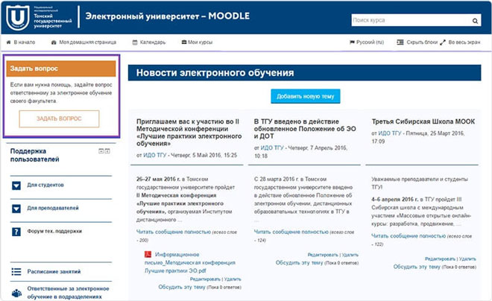

Рисунок 1.6. Платформа Moodle.

Особенности системы:

* Настройка осуществляется через плагины, включая дизайн.
* Плагины могу разрабатывать сами пользователи.
* Платформа легко объединяется с другими платформами (WordPress, Zoom и т.д.)

Moodle поддерживает самые популярные стандарты в электронном обучении: IMS, AICC и SCORM. Поддержка xAPI (Tin-Can) включается через плагин Logstore API.

Кроме того, в Moodle можно загружать презентации, изображения, видео, аудио и текстовые файлы, создавать текстовые лекции и опросы. Если подключить плагин Interactive Content H5P - можно добавлять учебный контент с H5P: веб-сервиса для создания интерактивных обучающих материалов.

По умолчанию пользователям можно назначать роли и объединять их в группы. Расширение функций происходит за счет установки плагинов (Email-based self-registration with admin confirmation, AutoEnrol, File Upload, Inactive User Cleanup, Merge User Accounts). Настройки системы насчитывает 38 плагинов, позволяющих получить данные, необходимые для отслеживания. На рисунке 1.7 представлен конечный вид отчета (FeedBack).

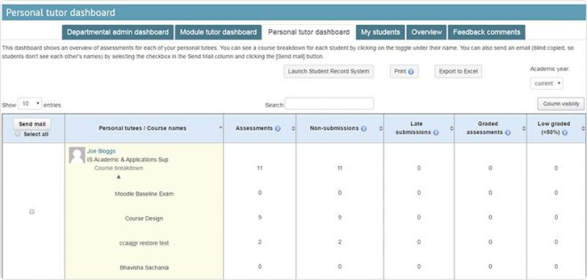

Рисунок 1.7 - Отчет по успеваемости (FeedBack)

Попробовать бесплатную веб-версию Moodle можно на официальном сайте.

2.iSpring. Данная платформа ориентирована на быстрый запуск корпоративного онлайн-обучения.

Особенности платформы:

* можно создавать учебный контент (iSpring Suit);
* можно загружать неограниченное количество файлов (iSpring Learn);
* легко интегрируется с другими системами клиента через открытый API (iSpring Learn);
* запуск на «раз-два-три»: регистрация, загрузка курсов, приглашение пользователей.

На рисунке 1.8 представлен внешний вид платформы.

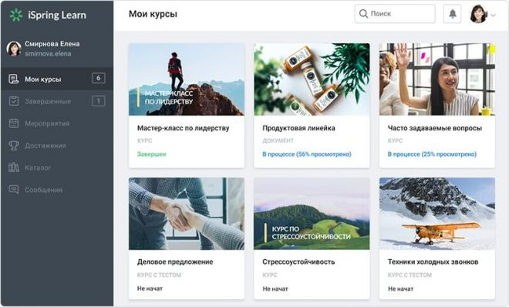

Рисунок 1.8. Платформа iSpring.

iSpring Learn поддерживает электронные курсы в формате SCORM. Курсы, созданные в iSpring Suite и опубликованные в iSpring Learn позволяют собирать детальную статистику по обучению.

Объем загружаемых файлов не ограничен, однако их придется конвертировать, прежде чем загружать на платформу (iSpring Flip).

С iSpring Learn вы можете запустить полный цикл обучения, включая создание курсов, разработку индивидуальных программ развития и т.д.

Система предусматривает 8 видов отчетов, которые разбиты на следующие группы: по выполненным работам, по пользователям, материалам, мероприятиям, программам обучения.

3.WebTutor. С помощью данной разработки компании WebSoft можно создать корпоративную платформу для обучения и аттестации персонала, а также автоматизации HR-процессов. Функционал платформы зависит от приобретенных модулей.

Особенности WebTutor.

* Настройка программы происходит через модули. Суммарно таких модулей 12.
* Есть возможность интеграции с системами IT-инфраструктуры клиента: 1С, Oracle EBS, SAP HR и др.
* Конструктор курсов CourseLab приобретается отдельно для создания учебного контента.

Попробовать WebTutor можно, запросив у WebSoft временный демонстрационный доступ, или оставить заявку на главном сайте.

Модуль СДО WebTutor поддерживает стандарты SCORM, AICC и xAPI. Загруженные файлы можно использовать в качестве вложений к курсам, которые создаются с помощью отдельной программы CourseLab.

В WebTutor пользователей в систему можно добавить путем импорта из файла (csv, xls, txt). Новых пользователей можно распределять по группам, записывать их на курсы и проверять их успеваемость.

На рисунке представлен внешний вид WebTutor/

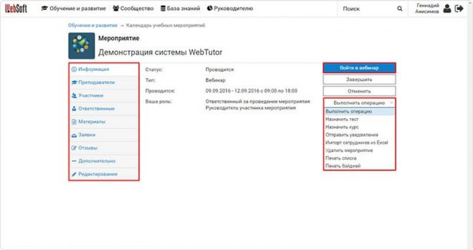

Рисунок 1.9. Внешний вид WebTutor.

Также WebTutor позволяет создавать уникальные роли для пользователей и настраивать для них права. Роли определяют доступ к контенту в системе, управлению другими пользователями и настройке модулей.

WebTutor позволяет собирать статистику и формировать ее по узко специализированным отчетам. Дополнительно в каждом модуле есть отчеты, позволяющие просмотреть детальную статистику (СДО).

4.Teachbase.

Предназначен для дистанционного обучения сотрудников и продажи курсов.

Особенности Teachbase

* можно интегрировать со сторонними CRM и платежными системами;
* можно проводить вебинары прямо на платформе без сторонних сервисов.

Запросить пробный доступ можно на официальном сайте.

На рисунке 1.10 представлен внешний вид Teachbase.

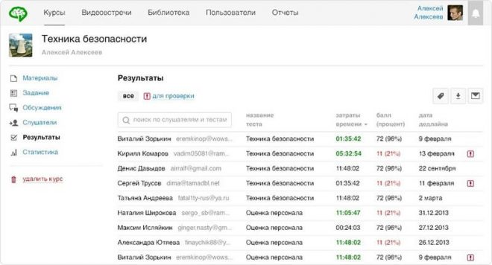

Рисунок 1.10 - Внешний вид Teachbase.

Загруженные в хранилище материалы используются для создания курсов в редакторе контента, в виде последовательно расположенных материалов.

Пользователей можно приглашать по email или импортом из CSV-файла, также их можно объединять в группы и записывать на курсы. На платформе также доступны следующие роли: слушатель; наставник; специалист; менеджер.

Отчеты можно выгрузить в формате CSV и просматривать статистику по пользователям, учебным материалам, вебинарам и активности. Только менеджер имеет доступ к ним.

5. GetCourse. Платформа сочетает в себе все элементы для организации вебинаров, курсов и продажи контента для обучения.

Особенности GetCourse

* можно продавать тренинги и вебинары, создавать рассылки и отслеживать эффективность продаж.
* GetCourse делает за инфобизнесменов всю рутинную работу, связанную с проверками, напоминаниями и прочими задачами.

На рисунке 1.11 представлен внешний вид GetCourse.

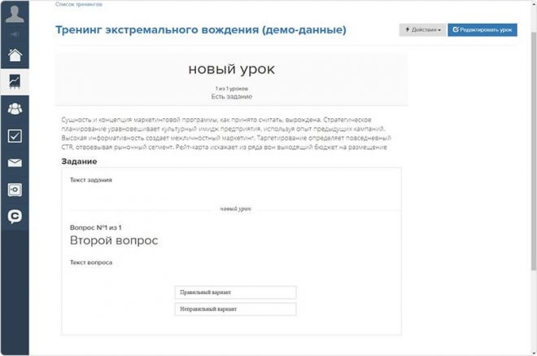

Рисунок 1.11 - Внешний вид GetCourse.

Получить 14-дневный демо-доступ GetCourse можно на главном сайте, при заполнении формы.

Добавление материалов происходит без конвертации. Пользователи могут скачивать разрешенные файлы. Объем информационного хранилища определяется планом подписки.

В GetCourse можно создавать тренинги — задания, которые могут состоять из текстовых вставок, изображений, видео и тестов (вопросы с единственным выбором).

Для пользователей можно создавать анкеты, управлять их правами, просматривать статистику по их действиям.

GetCourse позволяет настраивать индивидуальные права для каждого пользователя. Например, права настройки CMS, работы со статистикой или управления рассылками.

Три вида отчетности платформы могут предоставлять статистику по различным критериям.

6. Memberlux. Плагин, помогающий осуществлять продажи курсов, которые клиент самостоятельно выбирает из представленного списка. Контент защищен от несанкционированной кражи. Плагин позволяет просматривать выполненные задания и статистику заходов на сайт.

Внешний вид Memberlux представлен на рисунке 7. Особенности Memberlux

* устанавливается на сайт с WordPress;
* можно интегрировать с платежными системами и сервисами рассылок.
* шифрование видео защищает курсы от кражи.

Попробовать Memberlux с ограниченным функционалом и хранилищем данных можно на официальном сайте Memberlux, заполнив форму.

Созданный контент через WordPress публикуется на сайте. С помощью Memberlux ограничивается просмотр контента, защищая его от кражи.

Встроенный редактор немного расширяет стандартные возможности конструктора WordPress, добавляя стикеры и кнопки. В остальном возможности те же.

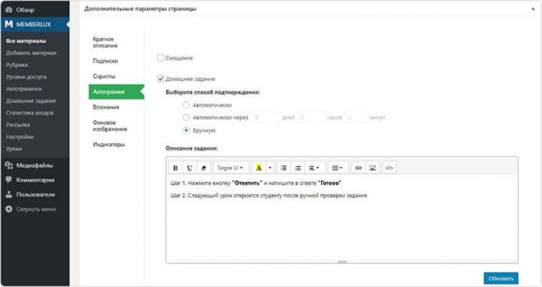

Рисунок 1.12 - Внешний вид Memberlux.

Приглашенный пользователь может ознакомиться с контентом по паролю, высланному владельцем контента после оплаты. Без пароля начать обучение клиенту не представляется возможным.

Итог проведенного обзора подводит к выводу, что нет единого решения всех проблем и задач, так как все платформы разнообразны по функционалу и направленности. Каждая система ориентирована на решение определенных проблем. Какая система окажется лучшей – можно узнать только методом проб.

Рассмотренные системы позволяют создавать качественный контент для обучающих сервисов, в том числе и сервисов, обучающих английскому языку.

Более конкретные примеры наполнения контентом обучающих сервисов рассмотрим в следующем параграфе.

## 1.3. Анализ программных продуктов по обучению английскому языку.

Завершающим этапом нашей работы является проведение анализа приложений, обучающих английскому языку.

1. LinguaLeo. Интерфейс приложения LinguaLeo представлен на рисунках 1.13-1.16.

Обучающий контент основан на использовании видео с кликабельными субтитрами, как об этом уже говорилось ранее.

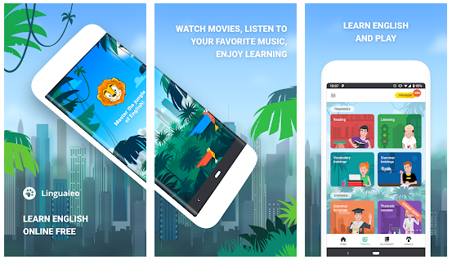

Рисунок 1.13 - Контент LinguaLeo 1.

Также есть возможность прослушивать музыку и читать текст к ней в оригинальном виде. При возникновении затруднений с переводом слова – в один клик выпадает окошко с вариантами перевода слова, которое в последствии можно одним нажатием на кнопку добавить в свой словарь для дальнейшего запоминания и практики.

Игровая форма обучения предполагает наилучший вариант усвоения программы, так как во время игры человек испытывает удовольствие.

Каждый день высвечиваются напоминания о том, что пора пришла покормить Лео, так как в данном формате очки, полученные в процессе обучения засчитываются, как еда для льва. Когда индикатор полностью заполняется – система сообщает, что на сегодня он уже сыт – значит дневная норма по обучению выполнена и можно взять паузу до следующего дня.

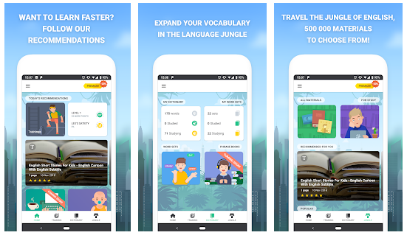

Рисунок 1.14. Контент LinguaLeo 2

Программа автоматически наравне с уровнем пользователя и его успехами определяет рекомендованный контент к изучению. При этом система заверяет, что прогресс обучения ускорится, если пользователь будет следовать указанным рекомендациям.

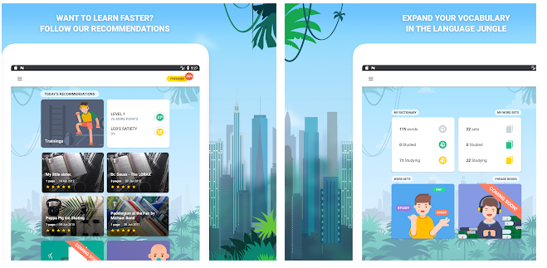

Рисунок 1.15 - Контент LinguaLeo 3

Также, с помощью аудирования можно тренировать свой слух, стараться распознавать незнакомые слова. Это значительно облегчит изучение английского языка, а также позволит успешно начать говорить с другими людьми.



Рисунок 1.16 - Контент LinguaLeo 4

Изучению английского языка способствует огромное количество материалов, «путешествуя» по которым можно увлечься и забыть о времени.

Разнообразные задания предполагают:

* с угадыванием перевода слова, как с английского на русский, так и в обратном порядке;
* повторение пройденного материала ежедневно;
* аудирование слов и их составление из предложенных букв;
* угадывание правильности слов на скорость и на время;
* тренировка речи;
* грамматика и многое другое.

Задания, выполненные с ошибками, подсвечиваются красным цветом. По завершению всего перечня необходимых заданий, появляются те, в которых была допущена ошибка и предлагается пройти их еще раз. Действие повторяется до тех пор, пока все задания не будут выполнены. Слова, в которых была допущена ошибка добавляются в словарь для изучения.

Также отслеживается прогресс самого обучения с повышением уровня пользователя по части грамматики, аудирования, написания, речи и т. д.

2. Duolingo. Интерфейс Duolingo, представленный на рисунках 1.17 – 1.18 намного проще, чем интерфейс LinguaLeo, не такой яркий и насыщенный. Однако контент, которым наполнено данное приложение, не менее эффективный, чем предыдущий.

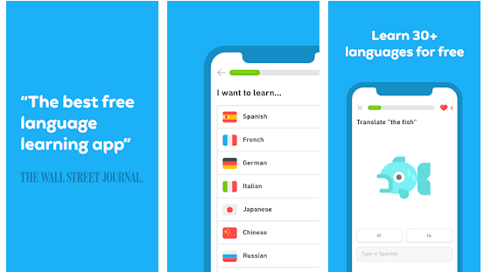

Рисунок 1.17 - Контент Duolingo 1

В приложении Duolingo при изучении английского языка, предоставляется список тем, которые пользователь может выбирать согласно своим предпочтениям или потребностям на данный момент времени. В круглых значках указан уровень изучения данной темы: знание слов, использование этих слов в предложениях и т. д. Для поднятия уровня – необходимо пройти все задания, которые там присутствуют и успешно сдать тестирование. Если тестирование завалено, то и уровень не поднимется и придется начинать все сначала.

Количество попыток ограничивается количеством сердечек, определяющих попытки сдачи теста и прохождения заданий, так как за заваленные или начатые с начала задания – отнимают по одному сердечку. Когда сердечки заканчиваются – обучение становится невозможным вплоть до восстановления хотя бы одного из 5 сердечек.

За повышение уровня – дается бонусное сердечко, которое увеличивает или восполняет количество сердечек только на этот момент времени. После того, как все сердца будут использованы до нуля – при восстановлении их количество останется прежним – 5.

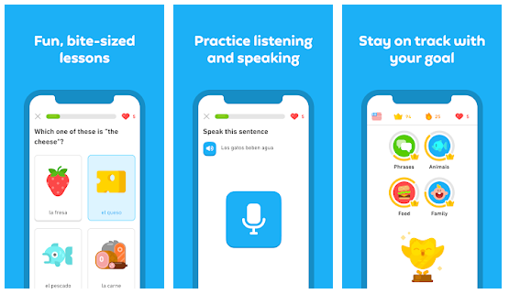

Рисунок 1.18. Контент Duolingo 2

Большинство заданий похожи на сбор предложений из пазлов предоставленных слов или словосочетаний. После правильного составления загорается значок «Верно» и системным голосом озвучивается слово или вся фраза. Если написали неверно – загорится красный индикатор. Во всех приложениях есть такой функционал, который позволяет определить неверно выполненное задание. Такое задание придется выполнять снова и снова, пока не получится добиться верного результата. Только после этого можно продолжить обучение.

Приглашая друзей в приложение – можно соревноваться с ними в количестве полученных очков за успешно завершенное обучение. Это может стать стимулом к дальнейшему изучению английского языка.

Drops. Интерфейс данного приложения представлен на рисунках 1.19-1.29. Приложение больше ориентировано на изучение и пополнение словарного запаса, а также изучению слов, их написанию и т. д.

При этом слова иллюстрированы. Если пользователь знает слово, то смахивает его вниз. Если нет – то вверх, для дальнейшего изучения.

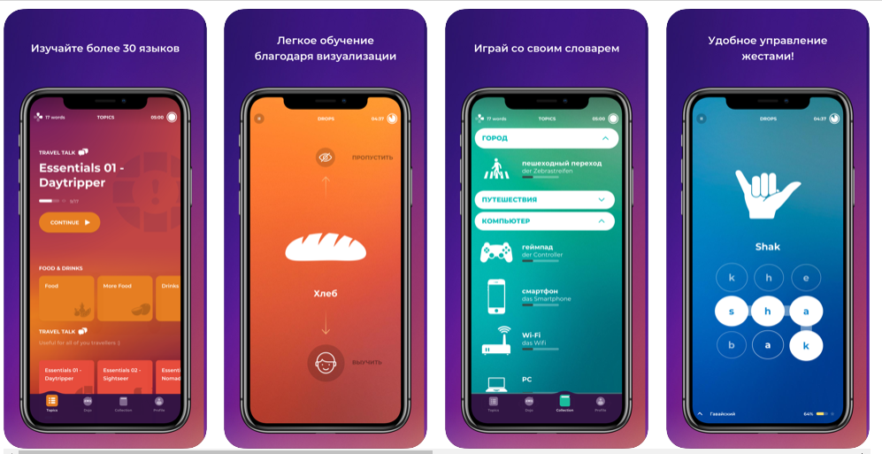

Рисунок 1.19 - Контент Drops 1

Тематика изучения английского также разнообразна, как и в предыдущих приложениях. Также присутствует конструктор фраз и сбор слов из представленных букв. Оформление в игровой форме и насыщенных тонах делает обучение английскому языку более интересным.

Как и в предыдущих приложениях – ошибки подсвечиваются, и система заставляет пользователя проходить задание снова. Главную роль здесь играет время, так как необходимо успеть все за 5 минут.

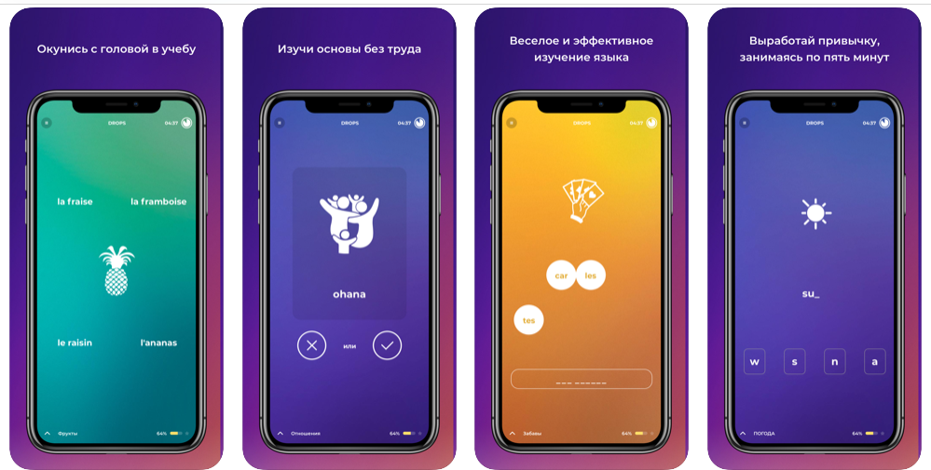

Рисунок 1.20. Контент Drops 2.

Данное приложение появилось сравнительно недавно и разработчики трудятся в поте лица, чтобы улучшить их детище. Возможно, через какой-то промежуток времени интерфейс данного приложения расширится и появятся новые возможности для обучения английскому языку.

4. Simpler. Приложение Simpler ориентированно на тех, кто не смог освоить азы английского в школе или в институте. Его интерфейс, представленный на рисунках 12 - 19, оформлен также в игровой форме. Присутствуют более спокойные и светлые тона интерфейса.

Функционал и задания приложения схожи с предыдущими приложениями: конструктор слов и предложений, выбор перевода, темы для изучения и т. д.

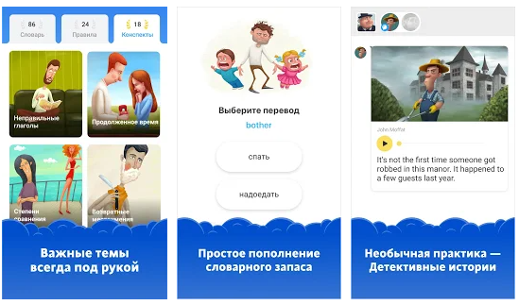

Рисунок 1.21 - Контент Simpler 1.

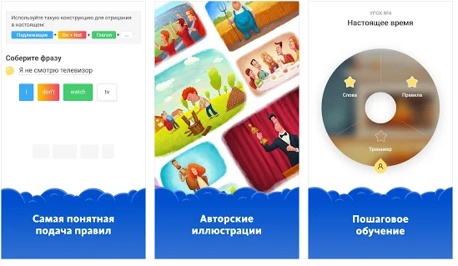

Рисунок 1.24 -. Контент Simpler 2.

Пошаговое изучение английского языка поможет пользователю расставить все на свои места и наконец-то разобраться в грамматике английского языка.

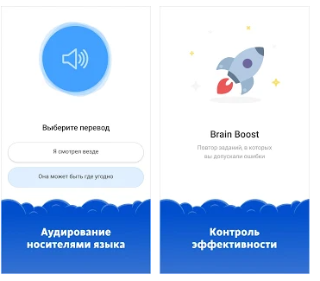

Рисунок 1.25 - Контент Simpler 3.

Как и в предыдущих приложениях, в данном приложении осуществляется контроль за прогрессом обучения пользователя, что помогает определить на сколько эффективно проходит усвоение материала.

Ошибки, соответственно, дают о себе знать и требуют их исправления для продолжения выполнения заданий.

5.Полиглот. Интерфейс приложения Полиглот, представленный на рисунках 19-25, показывает более прагматичный подход к оформлению без излишеств.

Задания на составление слов, приложений и прочего функционала во многом похожи на предыдущие приложения, включая подсветку ошибок и заставляя пользователя переделывать задание до получения нужного результата.

Во многом приложение похоже на другие. Есть пара отличий, делающих данное обучение более деловым, нежели игровым. Ночное затемнение предполагает, что человек может заниматься английским языком, находясь при этом в дороге, затемнение способствует тому, что глаза не устают так быстро от света экрана, как если бы экран был намного ярче подсвечен. Другое преимущество в том, что азы английского языка можно освоить достаточно быстро. Для этого необходимо все лишь 16 часов занятий.

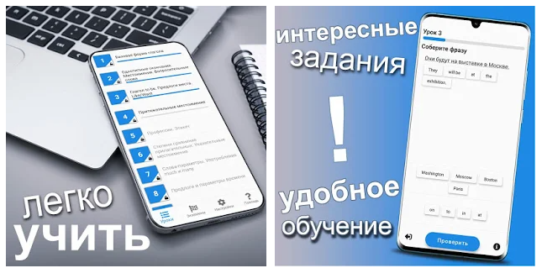

Рисунок 1.23 - Контент Полиглот 1



Рисунок 1.24- Контент Полиглот 2.

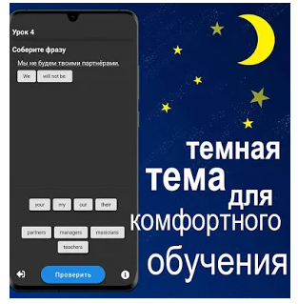

Рисунок 1.25 - Контент полиглот 3.

Созданный контент через WordPress публикуется на сайте. С помощью Memberlux ограничивается просмотр контента, защищая его от кражи. Встроенный редактор немного расширяет стандартные возможности конструктора WordPress, добавляя стикеры и кнопки. В остальном возможности те же.

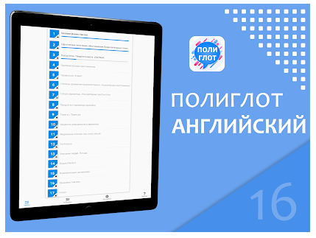

Рисунок 1.32. Интернет полиглот 4.настараюсь

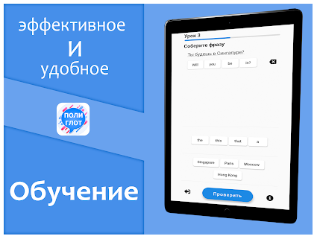

Рисунок 23 - Рисунок до контент

Приложение поможет разобраться в правильности построения предложения, в освоении грамматики и многом другом. Озвучка верно выполненного задания позволит запоминать слова и фразы на слух, что сократит непонимание английской речи и увеличит словарный запас пользователя. Всплывающие подсказки при неверных ответах помогут понять причину ошибки и исправить ее, однако при этом задание придется выполнять снова, пока не будет нужного результата лж.м

Подводя общий итог, можно заключить, что в основном функционал приложений для изучения английского языка наполнен практически одинаковым контентом заданий для его усвоения. Определение ошибок в заданиях и их исправление до победного результата – также схожи. Озвучка фраз и слов присутствует во всех приложениях. Тематика разбора слов и предложений также схожа везде.

Лишь некоторые отличия каждого приложения делает его особенным, так сказать с изюминкой: временное ограничение, затемнение экрана, изучение английского по видео и музыке.

# СПИСОК ИСПОЛЬЗУЕМОЙ ЛИТЕРАТУРЫ

1. «Services for online education» [Электронная статья] Режим доступа: <https://livelovelook.ru/lifestyle/item/services-for-online-education.html>(28.04.2020)
2. «Lingualeo» [Электронный ресурс] Режим доступа: <https://lingualeo.com/ru/?utm_source=ga&utm_medium=cpc&utm_campaign=ru_eng_ill1&utm_content=genlnk&yagla=50038607&gclid=CjwKCAjwqJ_1BRBZEiwAv73uwFY1L9eBMAZzc1TGELlsrFjAnsaFBvckSDULw7jVCN1m9tgjalZKsRoCVgYQAvD_BwE>(28.04.2020)
3. «Duolingo» [Электронный ресурс] Режим доступа: <https://ru.duolingo.com/> (28.04.2020)
4. «Drops» Компьютерная программа и приложение [Электронный ресурс] Режим доступа <https://irecommend.ru/content/illyustrirovannyi-interaktivnyi-slovar-kak-uvelichit-vremya-zanyatii-besplatno-i-izuchat-nes> (28.04.2020)
5. «Simpler» [Электронный ресурс] Режим доступа: <http://2017.goldensite.ru/work/productivity-services-training/4780/> (28.04.2020)
6. «Полиглот – Английский язык за 16 часов» [Электронный ресурс] Режим доступа: <https://play.google.com/store/apps/details?id=com.kirson.poliglot16&hl=en_US> (28.04.2020)
7. «Обзор 6 платформ и сервисов для онлайн-обучения» [Электронный ресурс] Режим доступа: <https://www.ispring.ru/elearning-insights/platforma-onlain-obucheniya> (28.04.2020)